Программа.

Программно – методический комплект под редакцией В. В. Воронковой
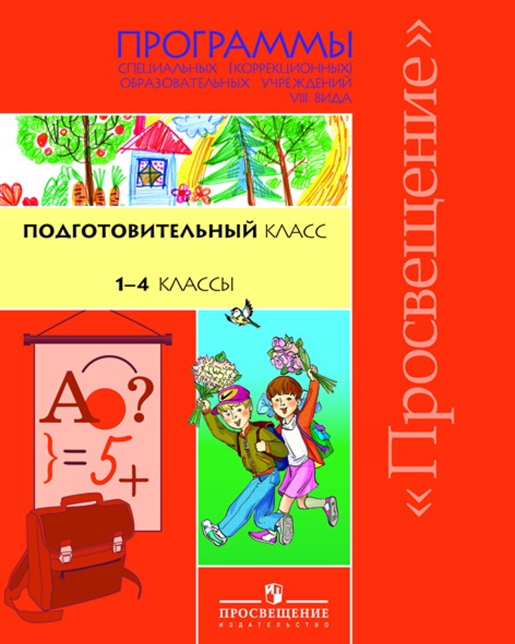 | Программы специальных (коррекционных) образовательных учреждений VIII вида: Подготовительный, 1—4 классы / Под ред. В.В. Воронковой. - М.: Просвещение, 2006  Материалы подготовлены  - развитие устной речи на основе изучения предметов и явлений окружающей действительности - В. В. Воронкова  - чтение - В. В. Воронкова  - письмо - В. В. Воронкова  - математика - В. В. Эк  - изобразительное искусство - И. А. Грошенков  - музыка и пение - И. В. Евтушенко  - ритмика - О. П. Гаврилушкина, Н. Д. Соколова (подготовительный), - А. А. Айдарбекова (1-4 кл)  - физическое воспитание - В. Н. Белов, В. С. Кувшинов, В. М. Мозговой  - трудовое обучение - О. П. Гаврилушкина, Н. Д. Соколова (подготовительный), - Н. Н. Павлова (1-3 кл), - С. Л. Мирский (4 кл)

УМК «Обучение грамоте». 1 класс.
Состав УМК:
- Учебник для специальных (коррекционных) образовательных учреждений VIII вида. Букварь. 1 класс. Воронкова В.В., Коломыткина И.В.
- Тетрадь по обучению грамоте. Пособие для учащихся 1 класса специальных (коррекционных) образовательных учреждений VIII вида. Воронкова В.В.
- Методические рекомендации. Русский язык. 1 - 4 классы специальных (коррекционных) образовательных учреждений VIII вида. Аксёнова А.К., Ильина С.Ю.
- Электронное приложение к учебнику для специальных (коррекционных) образовательных учреждений VIII вида. Букварь. 1 класс. Воронковой В.В., Коломыткиной И.В.
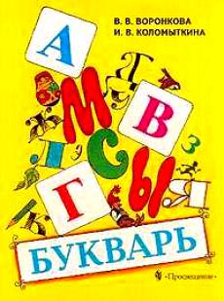 | Воронкова В. В., Коломыткина И. В. Букварь.1 класс. Учебник для коррекционных образовательных учреждений VIII вида. – М.: Просвещение, 2001
 | Воронкова В. В., Коломыткина И. В. Букварь.1 класс. Учебник для коррекционных образовательных учреждений VIII вида. – М.: Просвещение, 2015
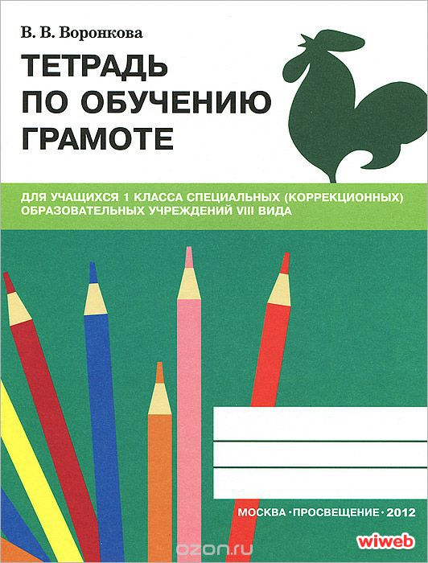 | В.В Воронкова. Тетрадь по обучению грамоте для учащихся 1 классов коррекционных образовательных учреждений 8 вида. – М.: Просвещение, 1998.
 | Аксёнова А.К., Ильина С.Ю. Методические рекомендации. Русский язык. 1 - 4 классы специальных (коррекционных) образовательных учреждений VIII вида.

УМК «Математика». 1 класс.
Состав УМК:
- Учебник для специальных (коррекционных) образовательных учреждений VIII вида. Математика. 1 класс. В 2-х частях. Алышева Т.В.
- Рабочая тетрадь. Математика. 1 класс. В 2 частях (VIII вид). Алышева Т.В.
- Пособие для учителя. Обучение математике учащихся младших классов. VIII вид. Эк В.В.
- Пособие для учителя. Преподавание математики в коррекционной школе. Перова М.Н.
- Методические рекомендации. Математика. 1-4 кл. специальных (коррекционных) образовательных учреждений VIII вида. Алышева Т.В.
- Электронное приложение к учебнику для специальных (коррекционных) образовательных учреждений VIII вида. Математика. 1 класс. В 2-х частях. Алышевой Т.В.
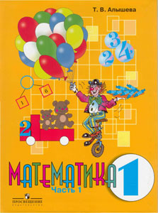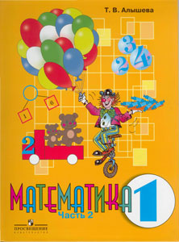 | Т.В. Алышева. Математика. 1 класс. Учебник для специальных (коррекционных) образовательных учреждений 8 вида в 2-х частях. Допущено Министерством образования и науки РФ. М.: Просвещение, 2010.
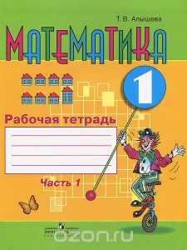 | Т.В. Алышева. Математика. Рабочая тетрадь. 1 класс. Пособие для учащихся специальных (коррекционных) образовательных учреждений 8 вида в 2-х частях. М.: Просвещение, 2010.
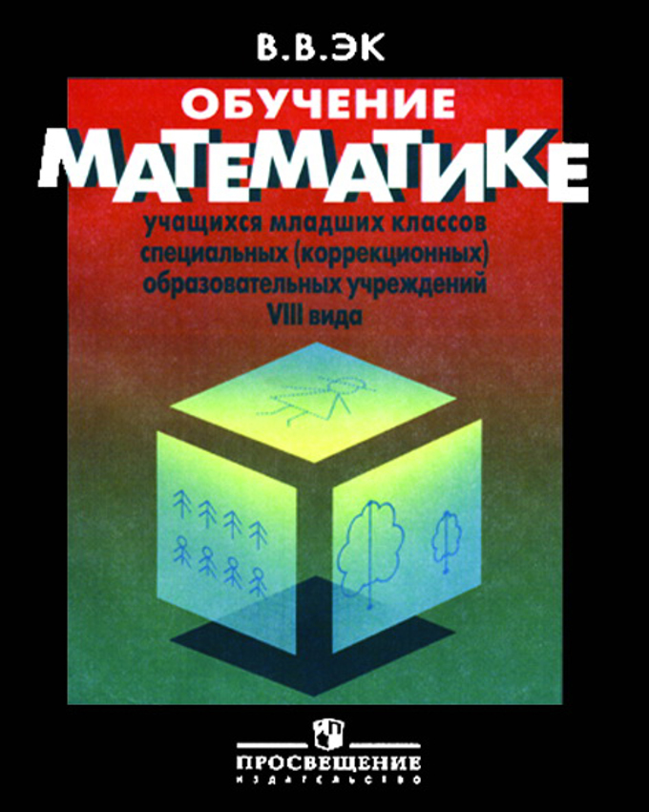 | В.В. Эк. Пособие для учителя. Обучение математике учащихся младших классов. VIII вид. М.: Просвещение. 2005.
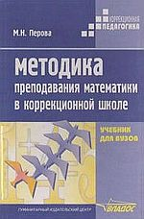 | М.Н. Перова. Пособие для учителя. Преподавание математики в коррекционной школе.
 | Т.В. Алышева. Методические рекомендации. Математика. 1-4 кл. специальных (коррекционных) образовательных учреждений VIII вида.
 | Т.В. Алышева. Электронное приложение к учебнику для специальных (коррекционных) образовательных учреждений VIII вида. Математика. 1 класс. В 2-х частях.

УМК «Развитие устной речи». 1 класс.
Состав УМК:
1. Худенко Е.Д., Кремнева С.Н. Учебник для специальных (коррекционных) школ 8 вида для 1 класса.
2. Худенко Е.Д., Барышникова Д.И. Планирование уроков развития речи в 1 кл. специальных (коррекционных) школ 8 вида. Методическое пособие для учителя.
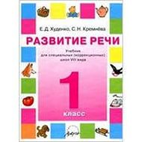 | Е.Д. Худенко, С.Н. Кремнева. Учебник для специальных (коррекционных) школ 8 вида для 1 класса. М.: АРКТИ, 2006
 | Е.Д. Худенко, Д.И. Барышникова. Планирование уроков развития речи в 1 кл. специальных (коррекционных) школ 8 вида. Методическое пособие для учителя. М.: АРКТИ, 2006

УМК «Чтение и развитие речи» 2 класс.
Состав УМК:
1. Чтение. Учебник для 2 класса специальных (коррекционных) образовательных учреждений 8 вида. (Авт.: В.В. Воронкова, И.Е. Пушкова)
2. Чтение. 2 класс. Учебник для специальных (коррекционных) образовательных учреждений VIII вида. (Авт.: Ильина С.Ю.)
3. Методические рекомендации к учебнику «Чтение. 2 класс» для специальных (коррекционных) образовательных учреждений VIII вида. Пособие для учителя (Авт.: С.Ю.Ильина)
4. Чтение. 2 класс. Дидактические материалы. Электронное приложение к УМК для специальных (корреционных) образовательных учреждений VIII вида. (Авт.: С.Ю. Ильина)
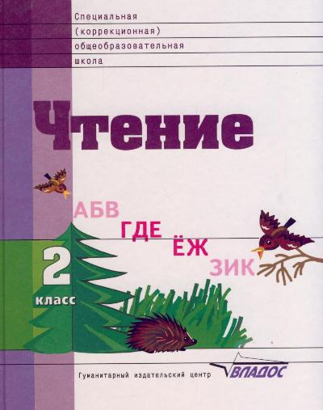 | В.В. Воронкова, И.Е. Пушкова. Чтение. Учебник для 2 класса специальных (коррекционных) образовательных учреждений 8 вида. М.: Владос, 2012.
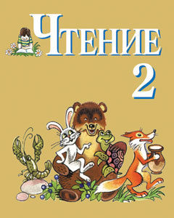 | С.Ю. Ильина. Учебник для специальных (коррекционных) образовательных учреждений 8 вида. С-Пб.: Филиал изд-ва Просвещение, 2013 г.
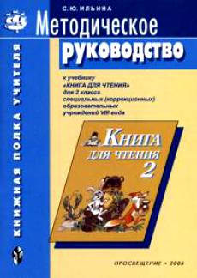 | С.Ю. Ильина. Методические рекомендации к учебнику «Чтение. 2 класс» для специальных (коррекционных) образовательных учреждений VIII вида. Пособие для учителя. М.: Просвещение, 2008.
 | С.Ю. Ильина. Чтение. 2 класс. Дидактические материалы. Электронное приложение к УМК для специальных (корреционных) образовательных учреждений VIII вида.

УМК «Русский язык». 2 класс.

Состав УМК:
- Учебник для 2 класса специальных (коррекционных) образовательных учреждений 8 вида. М.: Владос, 2006. Воронкова В.В.
- Учебник для специальных (коррекционных) образовательных учреждений VIII вида. Русский язык. 2 класс. Якубовская Э.В., Павлова Н.В.
- Рабочая тетрадь по русскому языку. Читай, думай, пиши. 2 класс. В 2 частях. (VIII вид). Якубовская Э.В.
- Дидактический материал. Русский язык. 2 класс. (VIII вид). Якубовская Э.В.
- Методические рекомендации. Русский язык. 1 - 4 классы специальных (коррекционных) образовательных учреждений VIII вида. Аксёнова А.К., Ильина С.Ю.
- Электронное приложение к учебнику для специальных (коррекционных) образовательных учреждений VIII вида. Русский язык. 2 класс. Якубовской Э.В., Павловой Н.В.
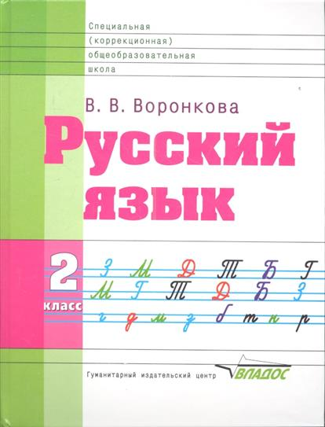 | В.В. Воронкова. Русский язык. Учебник для 2 класса специальных (коррекционных) образовательных учреждений 8 вида. М.: Владос, 2006.
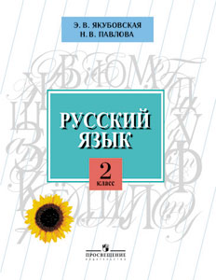 | Э.В. Якубоская, Н.В. Павлова. Русский язык. 2 класс. Учебник для специальных (коррекционных) образовательных учреждений 8 вида. М.: Просвещение, 2009.
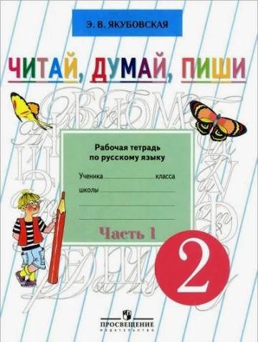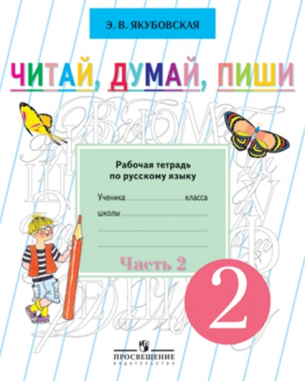 | Э.В. Якубовская. Читай, думай, пиши. Рабочая тетрадь по русскому языку для учащихся 2 класса специальных (коррекционных) образовательных учреждений 8 вида в 2-х частях. 2 изд. М.: Просвещение, 2014.
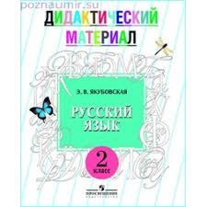 | Э.В. Якубовская. Дидактический материал. Русский язык. 2 класс. (VIII вид). М.: Просвещение, 2009.
 | А.К. Аксёнова, С.Ю. Ильина. Методические рекомендации. Русский язык. 1 - 4 классы специальных (коррекционных) образовательных учреждений VIII вида.
 | Э.В. Якубовской, Н.В. Павловой. Электронное приложение к учебнику для специальных (коррекционных) образовательных учреждений VIII вида. Русский язык. 2 класс

УМК «Математика». 2 класс.

Состав УМК:
- Учебник для специальных (коррекционных) образовательных учреждений VIII вида. Математика. 2 класс. В 2-х частях. Алышева Т.В.
- Рабочая тетрадь. Математика. 2 класс. В 2 частях (VIII вид). Алышева Т.В.
- Пособие для учителя. Обучение математике учащихся младших классов. VIII вид. Эк В.В.
- Пособие для учителя. Преподавание математики в коррекционной школе. Перова М.Н.
- Методические рекомендации. Математика. 1-4 кл. специальных (коррекционных) образовательных учреждений VIII вида. Алышева Т.В.
- Электронное приложение к учебнику для специальных (коррекционных) образовательных учреждений VIII вида. Математика. 2 класс. В 2-х частях. Алышевой Т.В.
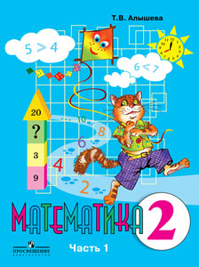  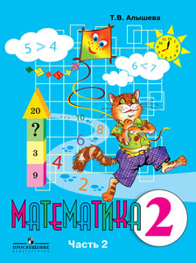 | Т.В. Алышева. Математика. 2 класс (в 2-х частях). Учебник для специальных (коррекционных) образовательных учреждений 8 вида. М.: Просвещение, 2013.
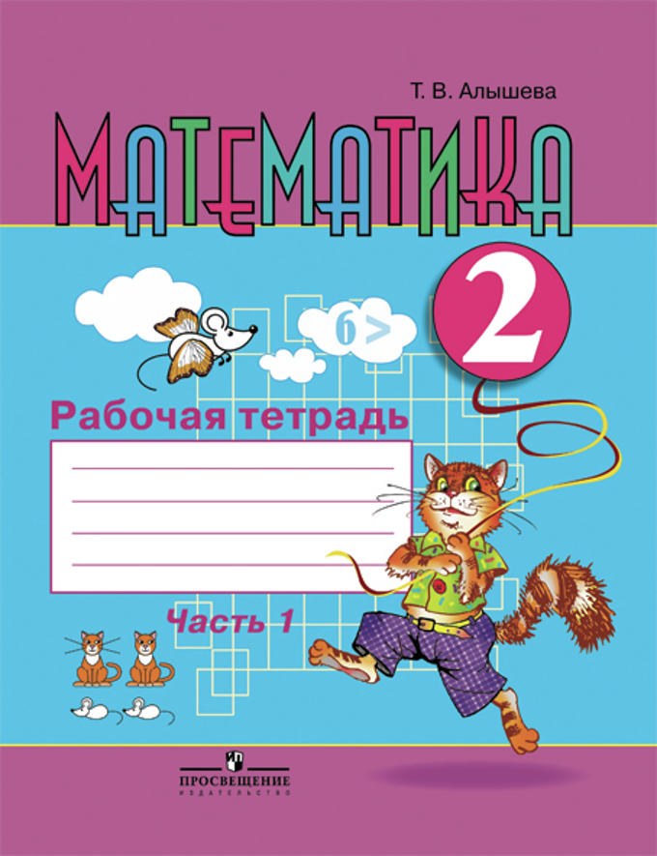  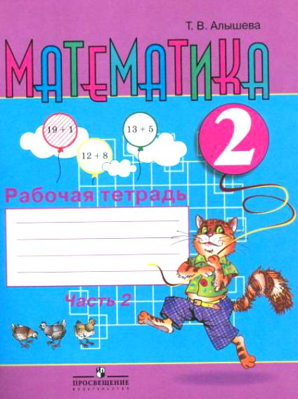 | Т.В. Алышева. Рабочая тетрадь. Математика. 2 класс. В 2 частях (VIII вид). М.: Просвещение, 2010.
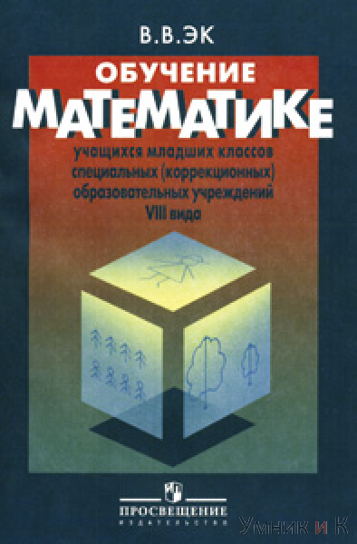 | В.В. Эк. Пособие для учителя. Обучение математике учащихся младших классов. VIII вид. М.: Просвещение, 2005.
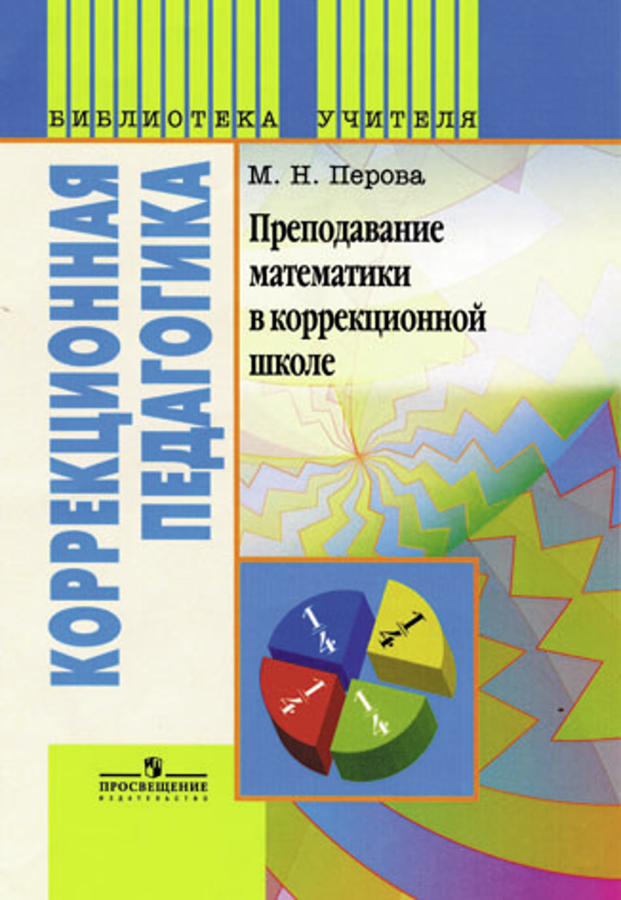 | М.Н. Перова. Пособие для учителя. Преподавание математики в коррекционной школе. М.: Просвещение, 2013.
 | Т.В. Алышева. Методические рекомендации. Математика. 1-4 кл. специальных (коррекционных) образовательных учреждений VIII вида.
 | Т.В. Алышева. Электронное приложение к учебнику для специальных (коррекционных) образовательных учреждений VIII вида. Математика. 2 класс. В 2-х частях.

УМК «Развитие устной речи». 2 класс.
Состав УМК:
1. Худенко Е.Д., Федорова Г.А. Развитие речи: учебник для специальных (коррекционных) школ 8 вида. 2 класс.
2. Худенко Е.Д., Барышникова Д.И.Планирование уроков развития речи во 2 кл. специальных (коррекционных) школ VIII вида. Методическое пособие для учителя.
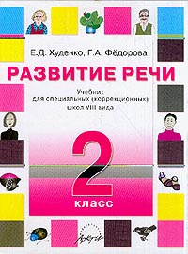 | Е.Д. Худенко, Г.А. Федорова. Развитие речи: учебник для специальных (коррекционных) школ 8 вида. 2 класс. Учебник. М.: АРКТИ, 2008.
 | Е.Д. Худенко, Д.М. Барышникова. Планирование уроков развития речи во 2 кл. специальных (коррекционных) школ VIII вида. Методическое пособие для учителя. М.: АРКТИ, 2003.

УМК «Чтение». 3 класс.

Состав УМК:
- Чтение. Учебник для 3 класса специальных (коррекционных) образовательных учреждений 8 вида. (Авт. Воронкова В.В., Будаева З.Д.).
- Чтение. 3 класс. Учебник для специальных (коррекционных) образовательных учреждений VIII вида. (Авт.: Ильина С.Ю., Матвеева (Лунёва) Л.В.)
- Методические рекомендации к учебнику «Чтение. 3 класс» для специальных (коррекционных) образовательных учреждений VIII вида. Пособие для учителя. (Авт.: Л.В.Матвеева)
- Чтение. 3 класс. Дидактические материалы. Электронное приложение к УМК для специальных (корреционных) образовательных учреждений VIII вида. (Авт.: С.Ю.Ильина)
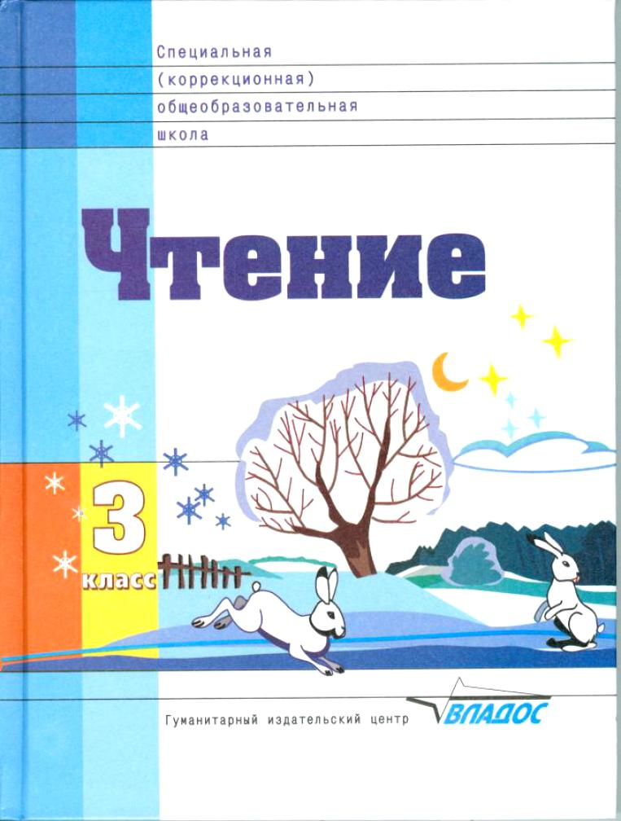 | В.В. Воронкова, З.Д. Будаева. Чтение. Учебник для 3 класса специальных (коррекционных) образовательных учреждений 8 вида. М.: Владос, 2003.
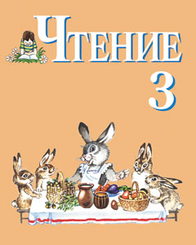 | С.Ю. Ильина, Л.В. Матвеева (Лунева). Учебник для специальных (коррекционных) образовательных учреждений 8 вида. С-Пб.: филиал изд-ва Просвещение, 2013.
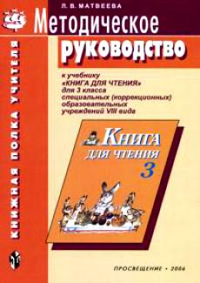 | Л.В. Матвеева (Лунева). Методические рекомендации к учебнику «Чтение. 3 класс» для специальных (коррекционных) образовательных учреждений VIII вида. Пособие для учителя. С-Пб.: филиал изд-ва Просвещение, 2004.
 | С.Ю. Ильина. Чтение. 3 класс. Дидактические материалы. Электронное приложение к УМК для специальных (корреционных) образовательных учреждений VIII вида.

УМК «Русский язык». 3 класс.

Состав УМК:
- Учебник для специальных (коррекционных) образовательных учреждений VIII вида. Русский язык. 3 класс. Аксёнова А.К., Якубовская Э.В.
- Рабочая тетрадь по русскому языку. Читай, думай, пиши. 3 класс. В 2 частях. (VIII вид). Аксёнова А.К., Галунчикова Н.Г., Якубовская Э.В.
- Методические рекомендации. Русский язык. 1 - 4 классы специальных (коррекционных) образовательных учреждений VIII вида. Аксёнова А.К., Ильина С.Ю.
- Электронное приложение к учебнику для специальных (коррекционных) образовательных учреждений VIII вида. Русский язык. 3 класс. Аксёновой А.К., Якубовской Э.В.
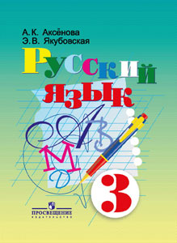 | А.К. Аксенова, Э.В. Якубосвкая. Русский язык. Учебник для 3 класса специальных (коррекционных) образовательных учреждений 8 вида. 4 изд-е. М.: Просвещение, 2006.
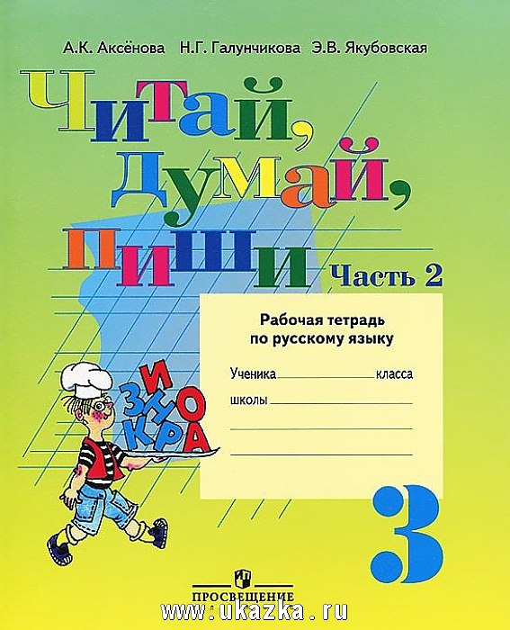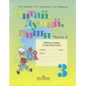 | А.К. Аксёнова А.К., Н.Г. Галунчикова, Э.В. Якубовская. «Читай, думай, пиши». Рабочая тетрадь по русскому языку для учащихся 3 классов специальных (коррекционных) образовательных учреждений 8 вида в 2-х частях. 2-е изд. М.: Просвещение, 2008.
 | А.К. Аксёнова, С.Ю. Ильина. Методические рекомендации. Русский язык. 1 - 4 классы специальных (коррекционных) образовательных учреждений VIII вида.
 | А.К. Аксенова, Э.В. Якубовская. Электронное приложение к учебнику для специальных (коррекционных) образовательных учреждений VIII вида. Русский язык. 3 класс.

УМК «Математика». 3 класс.

Состав УМК:
- Учебник для специальных (коррекционных) образовательных учреждений VIII вида. Математика. 3 класс. Эк. В.В.
- Рабочая тетрадь. Математика. 3 класс. В 2 частях (VIII вид). Алышева Т.В., Эк В.В.
- Пособие для учителя. Обучение математике учащихся младших классов. VIII вид. Эк В.В.
- Пособие для учителя. Преподавание математики в коррекционной школе. Перова М.Н.
- Методические рекомендации. Математика. 1-4 кл. специальных (коррекционных) образовательных учреждений VIII вида. Алышева Т.В.
- Электронное приложение к учебнику для специальных (коррекционных) образовательных учреждений VIII вида. Математика. 3 класс. Эк В.В.
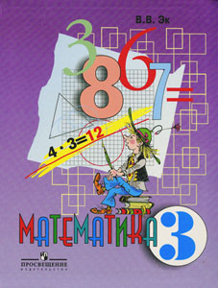 | В.В. Эк. Математика. Учебник для 3 класса специальных (коррекционных) образовательных учреждений 8 вида. 3-е изд. М.: Просвещение, 2005.
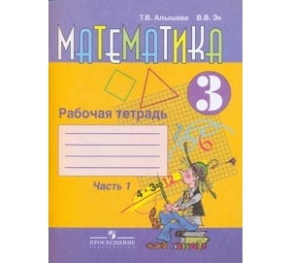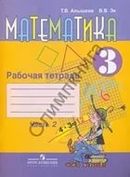 | Т.В. Алышева, В.В. Эк. Математика. Рабочая тетрадь для учащихся 3 класса специальных (коррекционных) образовательных учреждений 8 вида в 2 частях. М.: Просвещение, 2008.
 | В.В. Эк. Пособие для учителя. Обучение математике учащихся младших классов. VIII вид. М.: Просвещение, 2005.
 | М.Н. Перова. Пособие для учителя. Преподавание математики в коррекционной школе. М.: Просвещение, 2013.
 | Т.В. Алышева. Методические рекомендации. Математика. 1-4 кл. специальных (коррекционных) образовательных учреждений VIII вида.
 | В.В. Эк. Электронное приложение к учебнику для специальных (коррекционных) образовательных учреждений VIII вида. Математика. 3 класс.

УМК «Развитие устной речи». 3 класс.
Состав УМК:
1. Худенко Е.Д., Терехова И.А. Знакомство с окружающим миром: учебник для специальных (коррекционных) школ 8 вида. 3 класс.
2. Худенко Е.Д., Барышникова Д.И.Планирование уроков развития речи на основе знакомства с окружающим миром в 3 кл. специальных (коррекционных) школ VIII вида. Методическое пособие для учителя.
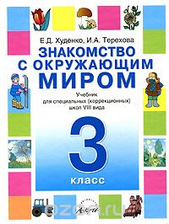 | Е.Д. Худенко, И.А. Терехова. Знакомство с окружающим миром: учебник для специальных (коррекционных) школ 8 вида. 3 класс. М.: АРКТИ, 2004.
 | Е.Д. Худенко, Д.И. Барышникова. Планирование уроков развития речи на основе знакомства с окружающим миром в 3 кл. специальных (коррекционных) школ VIII вида. Методическое пособие для учителя. М.: АРКТИ, 2014.

УМК «Чтение». 4 класс.

Состав УМК:
- Чтение. Учебник для 4 класса специальных (коррекционных) образовательных учреждений 8 вида (Авт.: Воронкова В.В., Будаева З.Д.)
- Чтение. 4 класс. Учебник для специальных (коррекционных) образовательных учреждений VIII вида. (Авт.: Ильина С.Ю., Матвеева (Лунёва) Л.В.)
- Методические рекомендации к учебнику «Чтение. 4 класс» для специальных (коррекционных) образовательных учреждений VIII вида. Пособие для учителя. (Авт.: С.Ю.Ильина)
- Чтение. 4 класс. Дидактические материалы. Электронное приложение к УМК для специальных (корреционных) образовательных учреждений VIII вида.
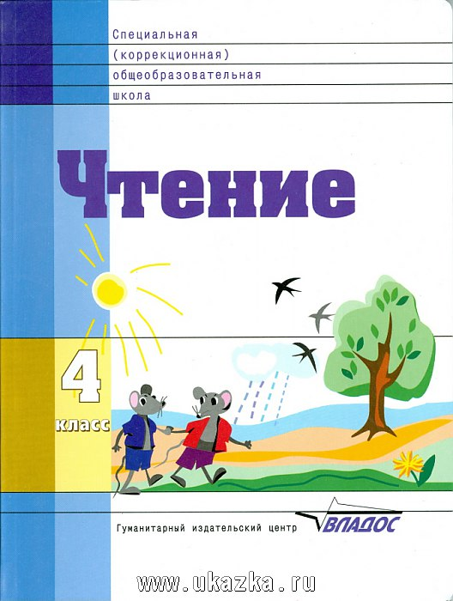 | В.В. Воронкова, З.Д. Будаева. Чтение. Учебник для 4 класса специальных (коррекционных) образовательных учреждений 8 вида. М.: Владос, 2012.
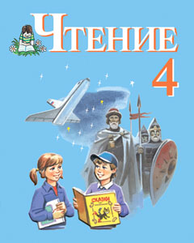 | С.Ю. Ильмна, Л.В. Матвеева (Лунева). Чтение. Учебник для 4 класса специальных (коррекционных) образовательных учреждений 8 вида. С-Пб.: филиал изд-ва Просвещение, 2006.
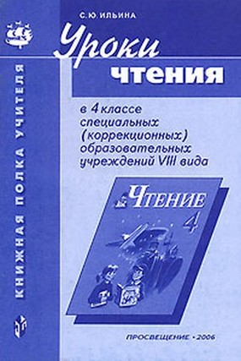 | С.Ю. Ильина. Методические рекомендации к учебнику «Чтение. 4 класс» для специальных (коррекционных) образовательных учреждений VIII вида. Пособие для учителя. М.: Просвещение, 2013.
 | Чтение. 4 класс. Дидактические материалы. Электронное приложение к УМК для специальных (корреционных) образовательных учреждений VIII вида.

УМК «Русский язык». 4 класс.

Состав УМК:
- Учебник для специальных (коррекционных) образовательных учреждений VIII вида. Русский язык. 4 класс. Аксёнова А.К., Галунчикова Н.Г.
- Рабочая тетрадь по русскому языку. Читай, думай, пиши. 4 класс. В 2 частях. (VIII вид). Аксёнова А.К., Галунчикова Н.Г., Якубовская Э.В.
- Методические рекомендации. Русский язык. 1 - 4 классы специальных (коррекционных) образовательных учреждений VIII вида. Аксёнова А.К., Ильина С.Ю.
- Электронное приложение к учебнику для специальных (коррекционных) образовательных учреждений VIII вида. Русский язык. 4 класс. Аксеновой А.К., Галунчиковой Н.Г.
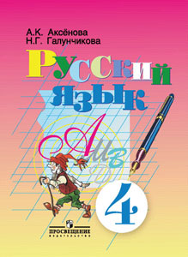 | А.К. Аксенова, Г.Н. Галунчикова. Учебник для специальных (коррекционных) образовательных учреждений VIII вида. Русский язык. 4 класс. М.: Просвещение, 2007.
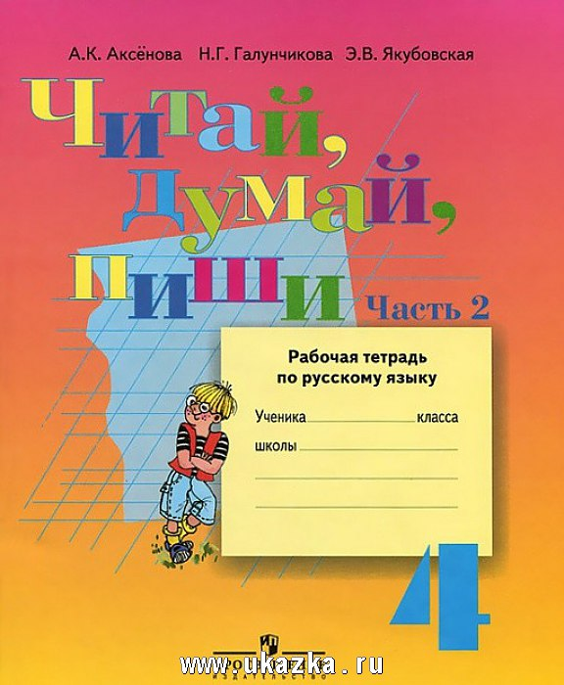 | А.К. Аксёнова, Н.Г. Галунчикова, Э.В. Якубовская. Рабочая тетрадь по русскому языку. Читай, думай, пиши. 4 класс. В 2 частях. (VIII вид). М.: Просвещение, 2006.
 | А.К. Аксенова, С.Ю. Ильина. Методические рекомендации. Русский язык. 1 - 4 классы специальных (коррекционных) образовательных учреждений VIII вида.
 | А.К Аксенова, Н.Г. Галунчикова. Электронное приложение к учебнику для специальных (коррекционных) образовательных учреждений VIII вида. Русский язык. 4 класс.

УМК «Математика». 4 класс.

Состав УМК:
- Учебник для специальных (коррекционных) образовательных учреждений VIII вида. Математика. 4 класс. Перова М.Н.
- Рабочая тетрадь. Математика. 4 класс. (VIII вид). Перова М.Н., Яковлева И.М.
- Пособие для учителя. Обучение математике учащихся младших классов. VIII вид. Эк В.В.
- Пособие для учителя. Преподавание математики в коррекционной школе. Перова М.Н.
- Методические рекомендации. Математика. 1-4 кл. специальных (коррекционных) образовательных учреждений VIII вида. Алышева Т.В.
- Электронное приложение к учебнику для специальных (коррекционных) образовательных учреждений VIII вида. Математика. 4 класс. Перовой М.Н.
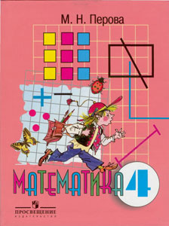 | М.Н. Перова. Учебник для специальных (коррекционных) образовательных учреждений VIII вида. Математика. 4 класс. М.: Просвещение, 2007.
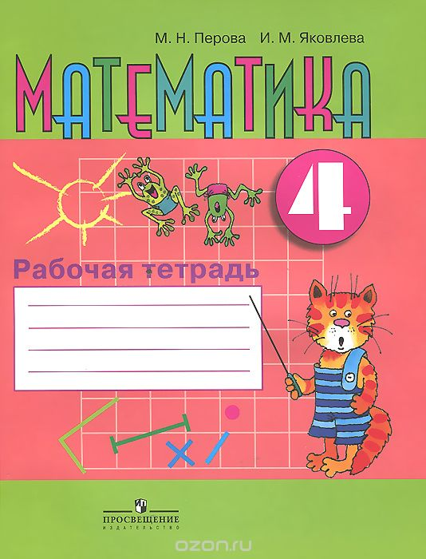 | М.Н. Перова, И.М. Яковлева. Рабочая тетрадь. Математика. 4 класс. (VIII вид). М.: Просвещение, 2007.
 | В.В. Эк. Пособие для учителя. Обучение математике учащихся младших классов. VIII вид.
 | М.Н. Перова. Пособие для учителя. Преподавание математики в коррекционной школе.
 | Т.В. Алышева. Методические рекомендации. Математика. 1-4 кл. специальных (коррекционных) образовательных учреждений VIII вида.
 | В.В. Эк. Электронное приложение к учебнику для специальных (коррекционных) образовательных учреждений VIII вида. Математика. 4 класс.

УМК «Развитие устной речи». 4 класс.
Состав УМК:
1. Худенко Е.Д., Терехова И.А. Знакомство с окружающим миром: учебник для специальных (коррекционных) школ 8 вида. 4 класс.
2. Худенко Е.Д., Барышникова Д.И.Планирование уроков развития речи на основе знакомства с окружающим миром в 4 кл. специальных (коррекционных) школ VIII вида. Методическое пособие для учителя.
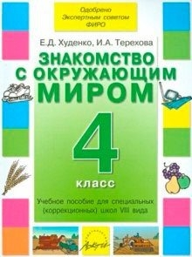 | Е.Д. Худенко, И.А. Терехова. Знакомство с окружающим миром: учебник для специальных (коррекционных) школ 8 вида. 4 класс.М.: АРКТИ, 2006.
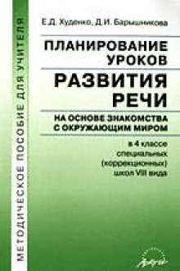 | Е.Д. Худенко, Д.И. Барышникова. Планирование уроков развития речи на основе знакомства с окружающим миром в 4 кл. специальных (коррекционных) школ VIII вида. Методическое пособие для учителя.

